 | Carátula para entrega de prácticas
Facultad de Ingeniería |  | Laboratorio de docencia

Laboratorios de computación
salas A y B

Profesor: | Alfredo Cruz Carlón
Asignatura: | Fundamentos de programación
Grupo: | 1107
No de Práctica(s): | 8_1
Integrante(s): | Rivera Rivera Megan Montserrat
Semestre: | 2018-1
Fecha de entrega: | Mi. 25 de octubre de 2017
Observaciones:

CALIFICACIÓN: __________
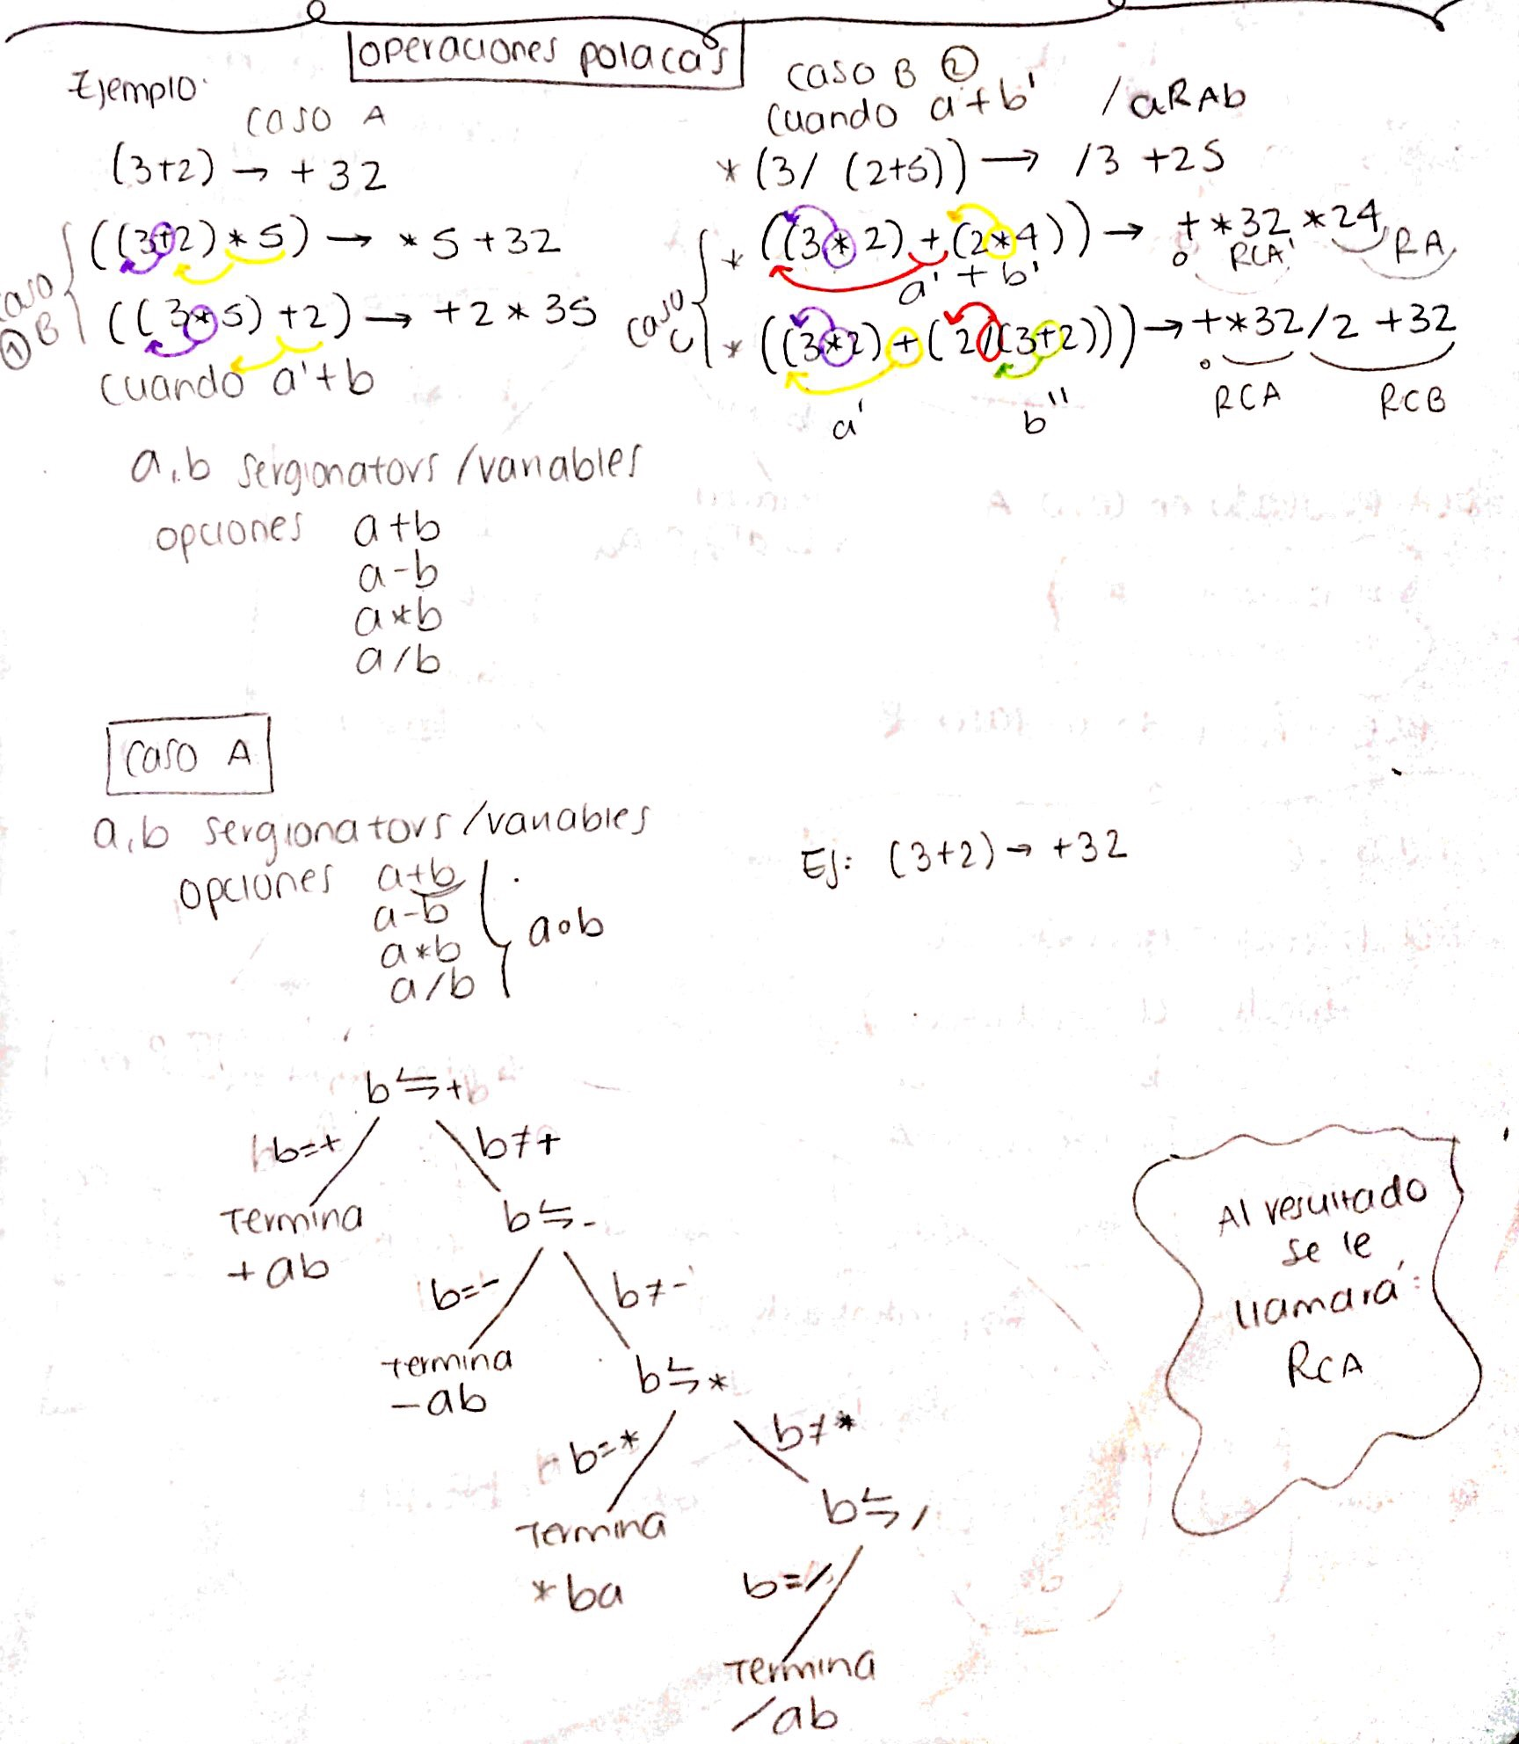

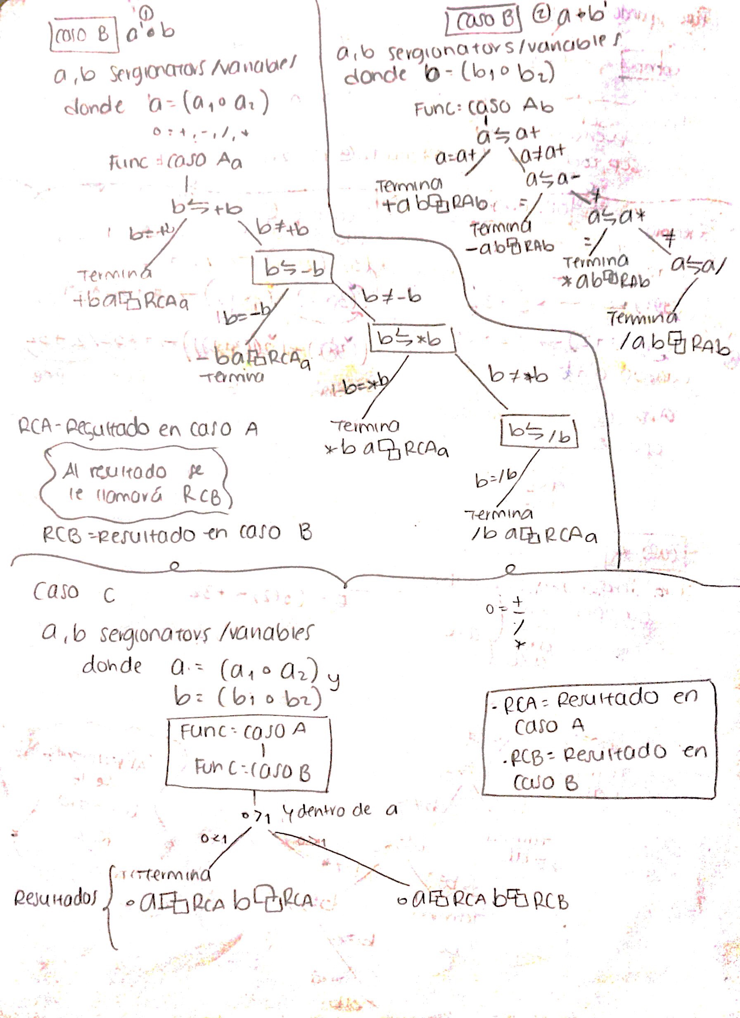

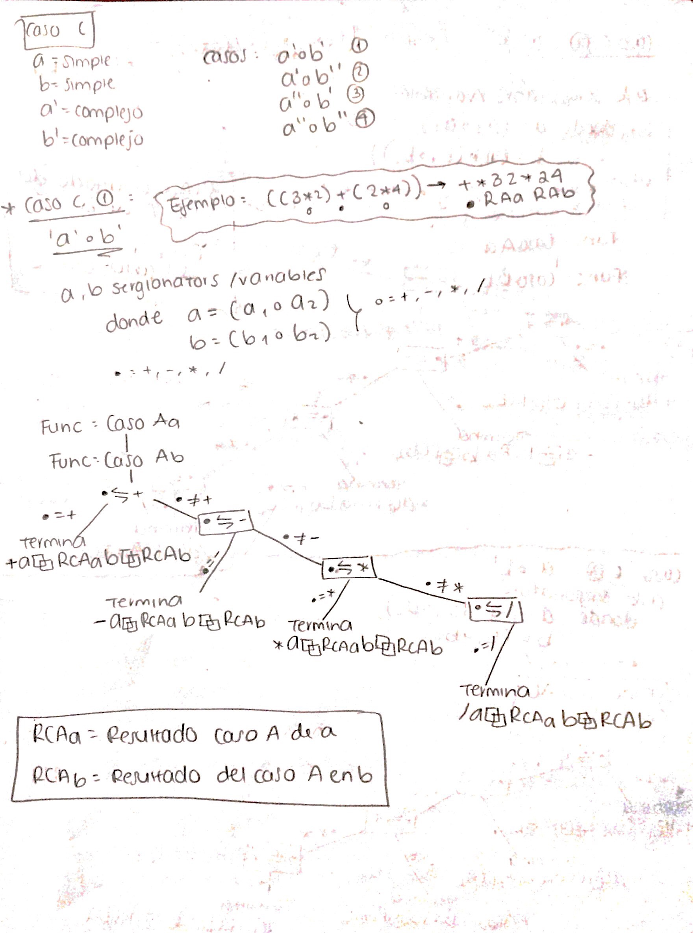

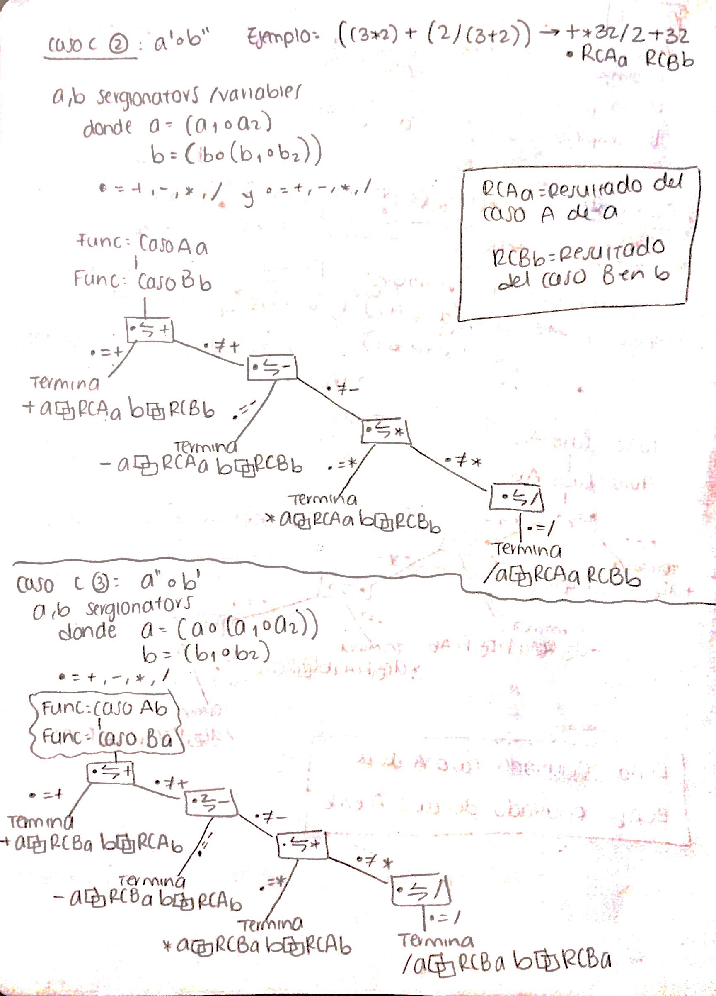

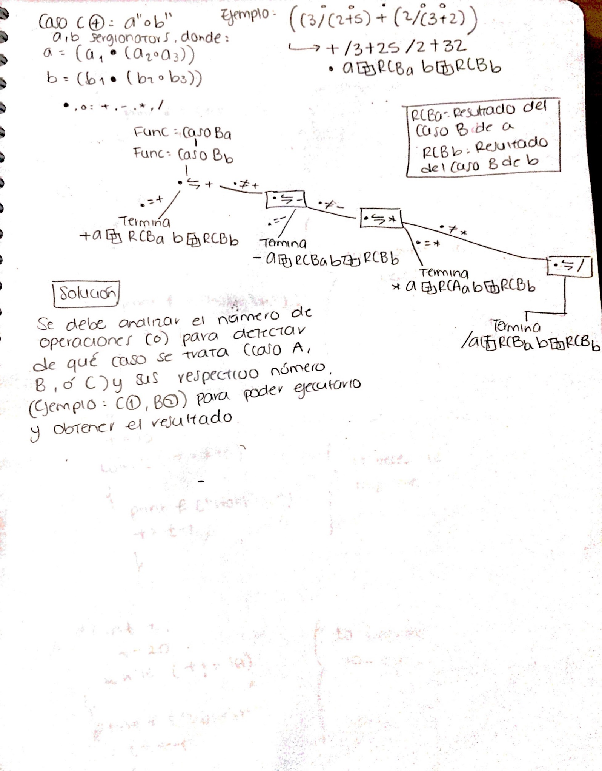

Limitaciones:

Me parece que la única limitación sería que el programa pueda contar cuantos signos hay en cada paréntesis pues de esa manera podría identificar en qué caso se encuentra el ejercicio que se quiere resolver, ya que la solución total es el programa que tenga todas las soluciones a los casos descritos anteriormente, pues así solo debería identificar el caso y ejecutarlo.

Comentarios:
Me gustó mucho trabajar este ejercicio pues no es nada con lo que haya trabajado antes, así que fue algo muy interesante.

